
Многоканальный измерительно-вычислительный комплекс МЦР-40
И.С.Бабер, Н.И.Карпов

МНП (малое наукоемкое предприятие) ООО НПЦ «СКАДА» | Отд. 500
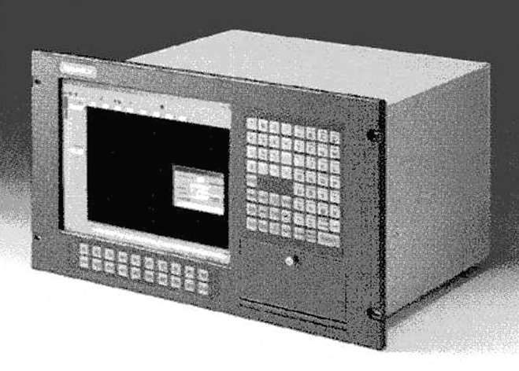
Разработан многоканальный измерительно-вычислительный комплекс для регистрации быстропротекающих процессов. Комплекс выполнен на базе промышленной рабочей станции AWS-842TB-T компании Advantech с процессорной платой PCA-6751. Для сбора-передачи данных в комплексе установлено 5 специализированных плат АЦП 8ADC12/1M-32K.
Комплекс предназначен для сбора сигналов от внешних устройств с преобразованием сигналов постоянного и переменного напряжения в цифровой код. Производится отображение полученных данных на экране комплекса в режиме реального времени, их обработка и долговременное хранение в энергонезависимой памяти.
Технические параметры:
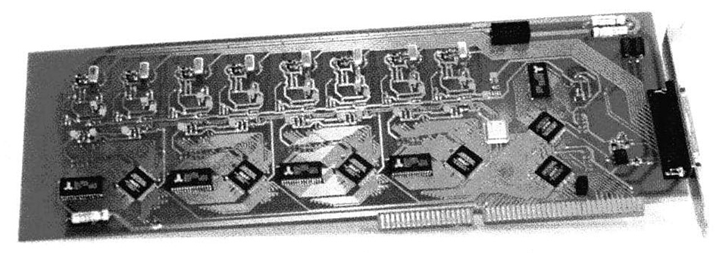
- Количество входных аналоговых каналов – 40;
- Число одновременно отображаемых каналов – 8;
- Диапазон измеряемого напряжения по каждому каналу, В - ±1, ±2, ±4, ±8, ±16;
- Буферная память на канал – 32кслов;
- Пределы допускаемой приведенной погрешности - ±0.2%
- Число выходных аналоговых каналов – 2;
- Максимальная частота дискретизации – 1МГц;
- Режимы синхронизации:
- внешний запуск от канала синхронизации;
- внешний запуск от сигнала любого канала по выбору, программирование уровня запуска независимо в каждом канале;
- программный запуск;
- Режим предыстории;
- Запоминание настроек измерения;
- Масштабирование по времени при отображении сигналов;
- Масштабирование по амплитуде независимо каждого канала;
- Регистрация параметров характерных точек с помощью меток на осциллограмме;
- Измерение временных и амплитудных параметров сигналов между метками (маркерами);
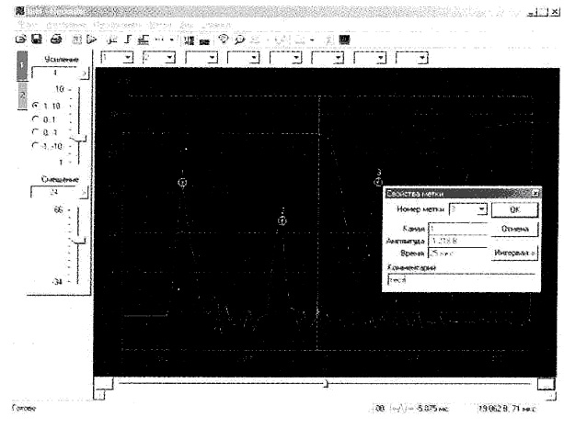
- Генератор функциональных сигналов (гармонический, прямоугольный, треугольный) на одном из аналоговых выходов;
- Программирование амплитуды и частоты выходного напряжения генератора;
- Экспресс-анализ собранной информации;
- Формирование протокола измерений с выводом на печать и сохранением в памяти.

Область применения:
Сбор и анализ сигналов, управление технологическим процессами в области научных исследований и экспериментов, в промышленности, нефтегазодобывающей отрасли, металлургии, химической промышленности, транспорте и т.п.
Конъюнктурные преимущества:
Измерительно-вычислительный комплекс МЦР-40 отличается повышенной помехозащищенностью и выгодно отличается стоимостью от зарубежных аналогов с сопоставимым качеством и развитыми потребительскими функциями.

Полностью закончены стадии НИР и ОКР, изделие выпускается мелкосерийными партиями.

Сертификат утверждения типа средств измерения Госстандарта России RU.E.34.011A №10751

Комплекс «МЦР-40» с 2001г. успешно эксплуатируется при проведении физических экспериментов во ФГУП «ГосНИИМАШ» г. Дзержинск

